Cine utilizeaza OpenOffice.org?
Cerinte de sistem pentru OpenOffice.org Versiunea 2?

- Windows 98, Windows ME, Windows 2000 (Service Pack 2 sau mai nou), Windows XP, Windows 2003
- 128 Mbytes RAM; 200 Mbytes spatiu pe disc; rezolutie minima 800 x 600 si minim 256 culori

- kernel Linux minim 2.2.13, glibc2 versiunea minima 2.2.0
- 128 Mbytes RAM; 200 Mbytes spatiu pe disc; X-Server rezolutie minima 800 x 600 si minim 256 culori
- manager de pachete rpm

- platforma SPARC sau x86
- Solaris 8 OS sau mai recent
- 128 Mbytes RAM; 250 Mbytes spatiu pe disc; X-Server rezolutie minima 800 x 600, minim 256 culori

- Nota: versiunea suportata in prezent este OpenOffice.org 1.1.2
.
Nota: cateva dintre functiile OpenOffice.org 2 (inclusiv bazele de date) necesita instalarea Java Runtime Environment (JRE). Pentru descarcare gratuita de pe Internet vizitati http://java.com
Zeci de milioane de utilizatori din intreaga lume, persoane particulare ca si organizatii au adoptat OpenOffice.org ca pachet software favorit in munca de birou datorita unei serii de avantaje incontestabile:
Guverne si Administratii Locale
- licenta surse deschise care asigura independenta de un anume producator
- formatul de fisiere deschis OpenDocument garanteaza accesul liber la informatie pentru generatiile viitoare
- OpenOffice.org este poate fi tradus usor in limba materna
Sectorul Educational (Scoli, Licee, Universitati)
- elimina problemele de compatibilitate, auditul de software
- posibilitatea de a le da elevilor si studentilor copii gratuite ale programului
- oportunitatea de a participa in activitati colaborative internationale prin Internet, prin participarea in comunitatea OpenOffice.org
Organizatii Non-Profit (Fundatii, Organizatii neguvernamentale)
- elimina problema costurilor de licentiere software
- nu exista restrictii ale numarului de utilizatori si al statiilor de lucru
- nu este necesara recalificarea voluntarilor familiarizati cu alte produse
Intreprinderi Mici si Mijlocii (IMM)
- nu necesita licente software; nu exista upgrade fortat
- migratie usoara de pe alte pachete software
- permite schimbul de documente intre parteneri indiferent de suita folosita
Producatori de Echipamente de Calcul
- posibilitatea de livrare la costuri minime a echipamentelor cu software inclus
- software bogat in functii compatibil cu documentele create cu alte suite office
- nu exista obligatia de a face reclama OpenOffice.org in reclama dvs.
OpenOffice.org 2 - produs certificat open source

- Puteti descarca OpenOffice.org gratuit, fara costuri de licentiere, utilizabil pentru orice scop – privat, educational, guvernamental, in administratia publica, comercial – si il puteti distribui gratuit.
- Incurajam programatorii si utilizatorii sa contribuie la imbunatatirea si promovarea produsului si ii incurajam sa se alature comunitatii OpenOffice.org.
OpenOffice.org 2 foloseste OpenDocument

- OpenOffice.org este prima suita office care stocheaza documentele in format OpenDocument, (aprobat de OASIS ca standard international pentru documente tip office). Formatul permite schimbul liber de date.
- OASIS este sponsorizat de firme de top din industria IT precum: Computer Associates, EDS, IBM, Microsoft, Novell, Oracle, PeopleSoft, Sun Microsystems, etc.

Microsoft Windows, Office, Word, Excel, PowerPoint sunt marci inregistrate Microsoft Inc. Linux este marca inregistrata Linus Torvalds. Sun, StarOffice, Solaris sunt marci inregistrate Sun Microsystems, Inc. Apple, MAC OS sunt marci inregistrate Apple Computer, Inc. Flash este marca inregistrata Macromedia, Inc. Toate celelalte produse, servicii, denumiri sunt marci inregistrate de catre respectivii proprietari in S.U.A. si in alte tari. Drepturile de autor asupra acestui document, ©2005, apartin Proiectului de Marketing OpenOffice.org. Informatii despre licenta: http://marketing.openoffice.org. Versiunea 0500626A3RO

O noua editie a celui mai inovativ pachet software, a celei mai usor de utilizat suite office
Deschidere
Suita Office de calitate
The Friendly Solution

OpenOffice.org Versiunea 1 a fost primul produs care a adus benficii imense maselor prin deschiderea codului sursa, oferind instrumentele de stricta necesitate in munca zilnica de birou total gratuit. Tradusa in peste 30 de limbi, disponibila sub toate sistemele de operare importante (Microsoft Windows, Mac OS X X11, GNU/Linux, Solaris), OpenOffice.org Versiunea 1 are in prezent de zeci de milioane de utilizatori in intreaga lume.
Versiunea 2 aduce noi premiere
- prima suita office care foloseste noul format standardizat OASIS OpenDocument, format omologat ca standard international pentru documentele office
- mult mai usor de instalat, cu o aparitie grafica superioara care se adapteaza computerului pe care este utilizata
- mult mai intuitiva, mai usor de utilizat, cu zeci de noi functii care usureaza munca
- inglobeaza acum si o componenta importanta, Base: sistem de baze de date usor de utilizat
- compatibilitate sporita cu celelalte pachete office existente pe piata; micile probleme de incompatibilitate aparaute la importul de documente Microsoft Office au fost eliminate

Dar licenta este aceeasi: puteti descarca OpenOffice.org Versiunea 2 total gratuit, fara costuri de licentiere, o puteti utiliza in orice scop – privat, educational, guvernamental administratie publica, comercial – si puteti distribui gratuit copii ale programului familiei, prietenilor, colegilor, studentilor, angajatilor, etc.
OpenOffice.org Versiunea 2 este disponibila acum
- descarcati gratuit astazi de la http://download.openoffice.org
- sau comandati un CD-ROM de la distribuitori http://distribution.openoffice.org/cdrom
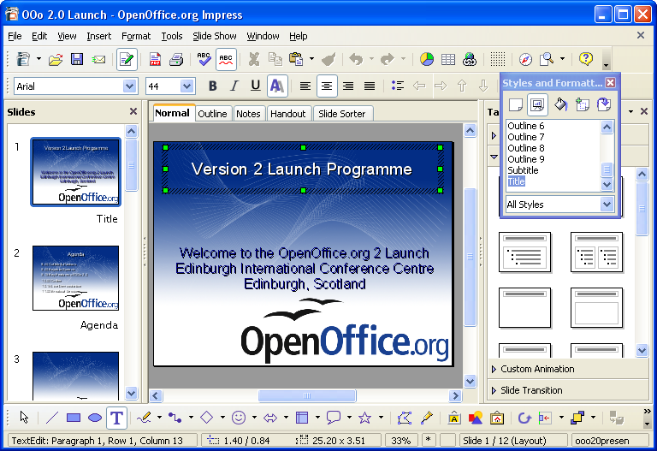Impress – modulul OpenOffice.org pentru creare de prezentari multimedia
Writer – procesor de texte performant
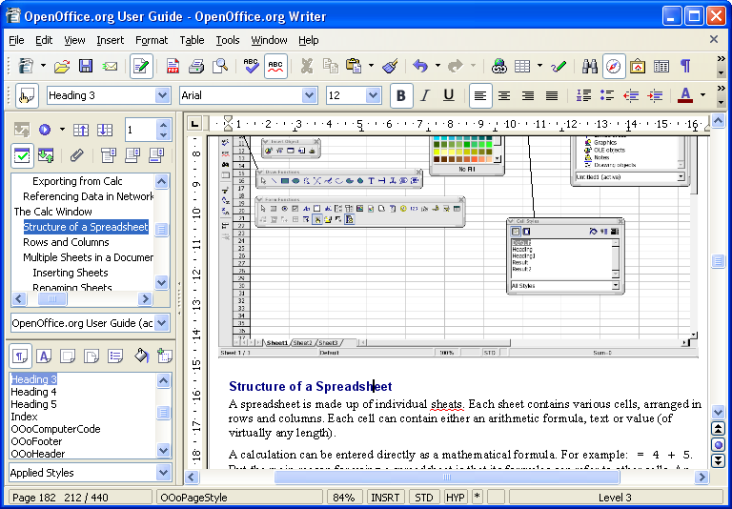
Writer: editati orice, de la scrisori pana la carti cu ilustratii, cuprins, referinte, bibliografie, etc... Functiile Auto-complete, auto-format, si spelling-ul automat fac simple si cele mai grele sarcini.
In desktop publishing – publicatii pe coloane multiple, brosuri, etc – singura limita: imaginatia.
Calc – program de calcul tabelar
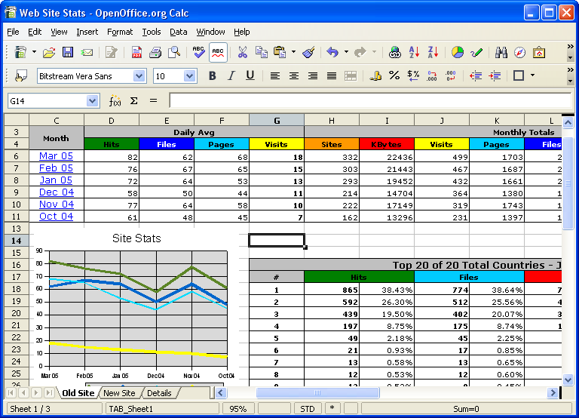
Folositi Calc pentru a stapani cifrele. Acest instument puternic contine toate uneltele necesare pentru calcule, analize, si prezentarea datelor in rapoarte numerice sau grafice. Sistemul de ajutor integrat usureaza introducerea de formule complexe. Instrumentele ajutatoare in luarea de decizii sunt extrem accesibile. Accesati baze de date folosind functia Data Pilot, sortati datele, filtrati-le si creati subtotaluri si analize statistice complexe. Folositi functiile de preview pentru a selecta din 13 categorii de grafice 2-D si 3-D si a face rapoartele dvs. elocvente.
O solutie prietenoasa
Base – noul mod de a accesa bazele de date
Nou in Versiunea 2, Base permite manipularea facila a bazelor de date. Creati si modificati tabele, formulare, interogari, rapoarte fie cu baze de date externe fie folosind baza de date HSQL inclusa.
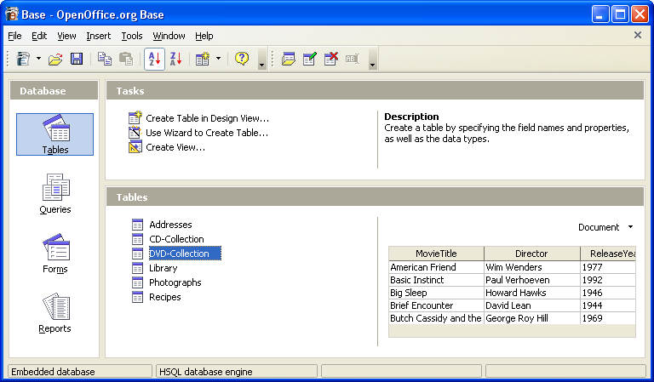
si multe altele...
OpenOffice.org contine de asemeni Draw, program de grafica 2-D / 3-D, Impress pentru creare de prezentari multimedia (similar PowerPoint), si Math, editor de formule matematice. Exportul documentelor in format PDF si Flash disponibile de la Versiunea 1 a fost deasemeni imbunatatit.
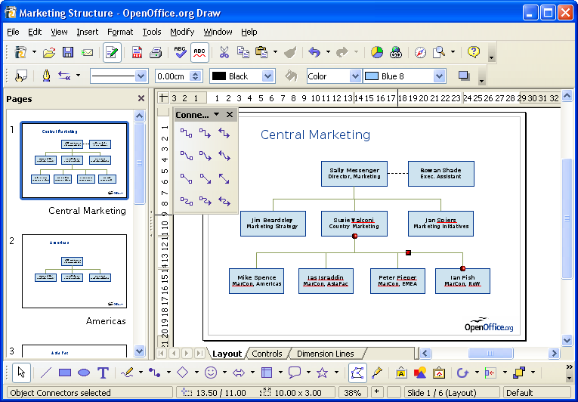
Nota: spre deosebire de competitori, OpenOffice.org nu este o colectie de programe separate. De la inceput, a fost construit ca o singura aplicatie software. Arata la fel, lucreaza la fel, deoarece este un tot unitar. Adaugati la aceasta sistemul de Help extrem de facil si veti intelege de ce OpenOffice.org este la fel de usor de utilizat atat de catre incepatori cat si de catre profesionisti.

